CONCEPTION DU SITE WEB (CONTENU)

ECOCAJOU SA

**PAGE D’ACCUEIL :**

**LOGO (ECOCAJOU SA).**

**NOM DE LA SOCIETE ET DESCRIPTION**

ECOCAJOU SA est une société anonyme opérant dans l’achat, la transformation et l’exportation de noix et d’amandes de cajou certifiées BIO et FAIRTRADE. Elle est basée à Odienné dans la région du Kabadougou en Côte d’Ivoire. ECOCAJOU est née du groupe ECOOKIM, une union interrégionale de coopératives de café et cacao exportant plus de 55 000 tonnes de fèves de cacao par an).

Elle dispose d’une équipe expérimentée dans la transformation et la commercialisation des produits agricoles certifiés, en développement communautaire et en gestion d’entreprise. Nous travaillons avec un personnel expérimenté avec un effectif global de 700 personnes.

Pour son approvisionnement, nous nous appuyons sur un vaste réseau de sociétés coopératives qui assurent la disponibilité des matières premières. Ainsi, nous travaillons directement avec plus de 12000 producteurs, membres des sociétés coopératives que nous formons aux bonnes pratiques agricoles pour la durabilité et la traçabilité.

La capacité annuelle de notre unité de transformation est de 2500 tonnes d’amandes de cajou BIO et FAIRTRADE pour le démarrage et atteindra en croisière le double (soit 5000 tonnes d’amandes) et entre 10000 et 20000 tonnes de noix de cajou brutes. L’usine répond aux normes internationales de certification telles que BRC et autres.

Nos principaux grades d’amandes de cajou dont nous disposons sont : WW, SW, LBW, LP, SP, BB.

Nos machines principales :

-Les lignes de traitement éliminent tous les corps étrangers.

-Système de fumigation organique selon les normes internationales sans produits chimiques.

-Détecteur de métaux.

-Machine électrique de séchage.

-Machine sous vide avec CO2.

-Bio-chariots élévateurs pour le chargement des noix de cajou directement dans les conteneurs.

- **COULEUR DE LA PAGE (VERTE)**

**-IMAGES QUI DEFILENT.**

A PROPOS : Nous sommes une société expérimentée dans les produits agricoles de noix de cajou, café et cacao. Nous travaillons directement avec les sociétés coopératives partenaires composées de 12000 membres contribuant ainsi à un approvisionnement régulier, garanti, durable en assurant la qualité et la traçabilité de nos produits. Notre usine de noix de cajou est certifiée aux normes BRC.

Capacité annuelle de stockage des noix brutes de cajou de l’usine 20.000 tonnes.

2500 tonnes d’amande de cajou BIO et FAIRTRADE par an.

10000 tonnes de noix brutes de cajou transformées annuellement.

Nos grades : WW, SW, LBW, LP, SP, BB.

NOS SERVICES : Nous fournissons des noix de cajou brutes et des amandes de cajou BIO et FAIRTRADE.

NOS ACTIVITES : Formations des coopératives aux bonnes pratiques agricoles, actions sociales envers nos producteurs et les villages de notre intervention par afin l’adduction en eau potable (pompes hydrauliques et château d’eau) construction d’écoles, de centre de santé et de leur équipent, prêt scolaire aux producteurs déshérités, etc. (Ajout de photo)

GALERIE : (photos, vidéos de produits, chaine de transformation, coopératives etc.)

NOS CONTACTER : (coordonnées de ECOCAJOU SA, situation géographique) (formulaire à renseigner et soumettre pour les clients et partenaires) (formulaire pour charger des documents afin de permettre aux visiteurs de s’informer.)

REUSSITES : Organisation des producteurs en 12 coopératives et aux formations adéquates à la pratique de l’agriculture biologique, etc.

NOS PARTENAIRES : (PARTENAIRES FINANCIERS AVEC LOGO) (PARTENAIRES TECHNIQUES AVEC LOGO) ETC.

**Partenaires techniques :**

 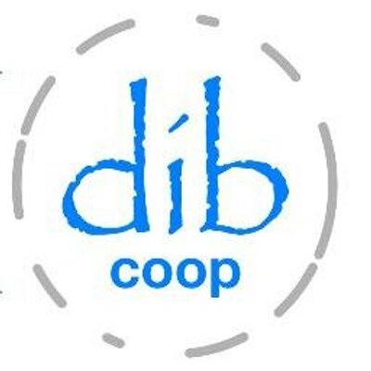



**Partenaires financiers**

 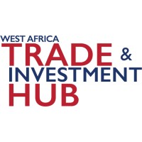

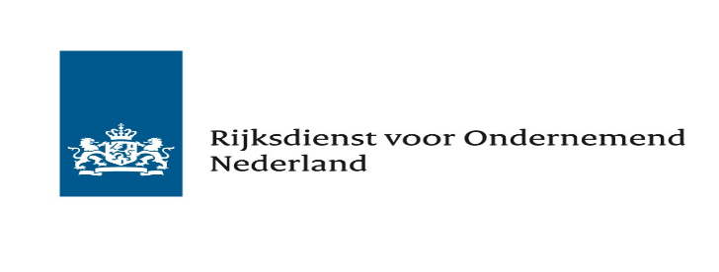 

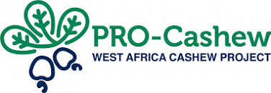 

NOS CERTIFICATS : BRC-FARTRADE ETC (avec logo)